汕头大学医学院进校申请小程序操作指南
一、审批时间
2022年11月17日（周四）16:00前
二、申请前准备
1.健康码截图；
2.行程卡截图；
3.核酸证明截图；
（1）“考前48小时内核酸检测“‘“考前24小时内核酸检测”时间从采样时间算起(请考生自行把握检测时间）；
（2）点击粤省事--粤康码--左下角核酸检测，截图已完成的核酸检测记录，如需3天两检的考生，截图中请同时显示2次核酸检测阴性结果。
三、进校申请
1.在规定时间内扫描进校申请码：
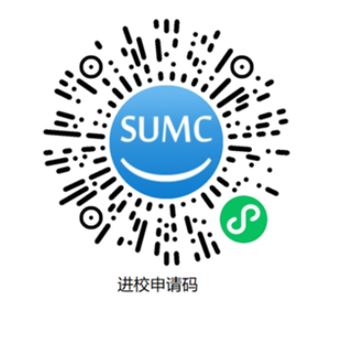
- 填写注意事项：
- 申请人单位按实填写：在职人员填写现工作单位，应届毕业生填写毕业院校名称，无业人员填写无；
- 进校事由填写：公开招聘英语教师资格复审及面试；
- 进校起止时间选择：2022年11月18日至2022年11月18日；
- 因院内无提供停车，车牌号均填写：无；
- 接待部门选择：人事处；
- 接待人姓名填写：张老师；
- 其余情况按实填写/上传相关材料。
3.可通过扫描“进校核验码”核实是否已经审核通过。
- 通过审批的申请人在校门口用微信“扫一扫”扫描“进校核验码”，即可将“允许通行”的审批结果出示给门卫工作人员，按照校园疫情防控要求扫描“进校场所码”、测量体温、佩戴口罩，无异常者即可准许进校。
